公共技能训练中心设备采购需求、评标标准说明

一、项目概况
（一）项目名称：公共技能训练中心设备
（二）采购方式：公开招标
（三）主要内容、数量及要求：计算机、机房管理维护平台系统、交换机、桌椅、空调、摄像机、投影机、音响和电子班牌等。
（四）预算金额：4930000元 ；最高限价：4930000元
（五）交付（服务、完工）时间：签订合同后20日历天
（六）交付（服务、施工）地点：许昌职业技术学院
（七）进口产品：允许□不允许√
（八）分包：允许□不允许√
二、需要落实的政府采购政策
本项目落实节能环保、中小微型企业扶持、支持监狱企业发展、残疾人福利性单位扶持等相关政府采购政策。
三、投标人资格要求
（一）具备《政府采购法》第二十二条第一款规定条件并提供相关材料。
（二）本次招标接受不接受联合体投标。
四、采购需求
（一）本项目需实现的功能或者目标
满足实训教学和会计类考试需要。
（二）采购清单
序号 | 货物名称 | 技术规格及主要技术参数 | 单位 | 数量 | 是否为核心产品
1 | 计算机 | 1.产品类型：商用分体台式电脑  ▲2.处理器：英特尔酷睿i5-7500  ▲3.主板：INTEL B250  4.电源：≤200W  ▲5.内存： 8G DDR4台式机内存；  6.硬盘： ≥128G固态+1T台式机硬盘（7200RPM SATA III）  ▲7.显示器：23.8"LED，低蓝光，同品牌，需符合国家二级能效认证及以上)  ▲8.显卡： 2GDDR5独立显卡64位；  9.鼠标： USB接口光电鼠标，  10.键盘：PS/2或USB接口 ,防水抗菌  11.操作系统：预装windows操作系统  ▲12.其它配置：前置2个3.0 USB接口，机箱防盗锁 I/O防护罩 | 台 | 532 | 是
2 | 机房管理维护平台系统 | 1.系统由中心服务器、教师机和终端机三部分组成，支持跨校区、跨楼栋统一管理。系统由环境部署、系统保护、网络安全、行为管理、资产管理、查询统计等模块组成  2.支持对终端电脑操作系统（xp\win7\win8\win10\linux）的立即还原  3.支持服务器操作系统（windows、redhat、linux等各主要及最新版本）的立即还原和快照瞬间（3秒内）创建和恢复  4.支持多块硬盘的保护和数据同传，并且兼容固态硬盘结合机械硬盘的混合模式。  5.可对540台电脑同时进行数据差异拷贝，只传送差异数据，无增量拷贝增量基准点限制。  6.支持多系统引导，并可授权不同的管理员管理不同的操作系统，支持多管理员分级管理。  7.支持学期课表的自动导入和编辑，可设置学期开始和结束时间，按学期课表时间自动启动相应的操作系统  8.支持AD域，可设置域环境是否开启域封装  9.支持自动分配计算机名、IP地址、WINDOWS用户名，可针对不同的系统分配不同网段的IP地址。  10.可根据不同的教学要求，创建多套教学场景，教师可一键式切换场景,也可以学生本地自主选择，教学场景无需重新分区和重复安装操作系统。  11.可在全盘保护的分区中设定文件夹给学生存放作业及数据，存放的数据可以选择还原与不还原模式  12.提供性能监控功能，可监控终端机中的CPU、外设、网络、开机使用率等指标的实时数据统计。  13.可保留现有操作系统的情况下，对本地终端硬盘在windows界面进行重新规划和调整，可增加系统分区，也可以合并分区。  14.管理机可自动对机房进行资产监控，内置动态数据库,可生成变更记录，资产报表。当资产发生人为的变更时,会进行报警处理，可自定义报警策略  15.支持对3DMAX、CAD等图形设计、工程设计类软件的统一注册，无需手动逐台激活  16.可根据不同的时间节点自动限定终端机不同的网络上行和下行流量  17.可制定时间策略，不同的时间段智能控制开启和关闭终端机的USB、物理光驱和虚拟光驱的使用权限为保证系统兼容性和稳定性  18.教师端可一键清空，管理当前教室内所有终端，包括远程开机、发送命令、与监控所有终端。定时清空学生端数据盘资料，帮助学生进入指定系统，屏蔽学生屏幕，暂停学生使用系统，收发学生作业和资料文件，禁用学生USB存储、互联网访问 | 点 | 522 | 否
3 | 多媒体教室管理系统 | 1.支持教师机与学生机互换。当教师机故障时，找任一台学生机插入加密狗就可以自动切换为教师机，无需重新安装程序，提高上课效率  2.全体遥控：老师机可同时遥控所有学生机  3.教师可设置自动收取作业，无需认为操作，默认将收取上来的作业存放在桌面，该路径可自定义更换  4.屏幕广播参数设置加入了色深的设置,可设置彩色广播，黑白广播。  5.后联线机器同步进行广播  6.教师将本地视频文件广播给学生，支持添加多个视频文件按顺序播放,后登录的学生机可自动进入影音广播，为提高教学效率，在执行影音广播的同时，学生端的键盘和鼠标被锁定  7.教师可远程关闭指定学生机上所有正在运行的应用程序  8.教师端可以通过摄像头将教师的影像和语音实时发送到学生端，实现远程实时影像语音教学。  9.教师对学生进行电子点名，可以自定义院系、专业、班级等单位类别  10.教师指定的学生暂时代替教师进行教学示范  11.教师可选定一个学生操作本机或操作教师机进行教学演示，并将该学生演示的画面转播给每一个学生，被广播的学生将全屏接收演示学生的画面  12.教师机可以将本机的操作过程、讲解录制为一个文件，供教师反复使用，以后通过屏幕回放功能进行回放  13.教师机可以将屏幕录制的文件进行回放，回放的内容可以通过屏幕广播给学生。  14.教师可以对单一、部分、全体学生执行黑屏，并锁定其键盘、鼠标，禁止其进行任何操作  15.教师机可以连续监看所选学生机屏幕。每屏可监视多个学生,可设置每屏学生机的数量以及学生机屏幕轮循的时间间隔  16.教师将本地的语音文件广播给其他学生，学生可在一边收听语音的同时一边操作本机进行学习。  17.自动建立座位模型，并可以保存、供下次调用  18.允许教师远程运行、关闭学生机上的应用软件，可以新建、修改、删除命令  19.教师可以与学生进行互相交谈。每位教师或学生的发言都会记录在远程消息框中。消息框中还会显示学生机的登录、退出以及举手情况  20.教师可远程批量限制学生机的程序和设备的使用，还可以禁止学生机访问外网，有效规范学生对学生机的操作行为。 | 套 | 10 | 否
4 | 千兆多模光模块 | 光模块-SFP-GE-多模模块-(850nm，≥0.5km，LC) | 个 | 44 | 否
5 | 万兆FC光模块 | 8Gb SFP+ FC光模块（850nm） | 个 | 8 | 否
6 | 万兆单模光模块 | SFP+ 万兆模块(1310nm,10km,LC) | 个 | 8 | 否
7 | 万兆多模光模块 | 万兆LC接口模块（62.5/125μm：33米；50/125μm：66米；模态带宽为2000MHz•km时传输300米），适用于SFP+接口 | 个 | 8 | 否
8 | 48口接入交换机 | 1. 交换容量≥330Gbps；转发性能≥130Mpps  2． 固化10/100/1000M以太网端口≥48，固化1G SFP光接口≥4个；整机最大可用千兆口≥52  3． MAC地址≥16K，ARP表项≥1000条,FIB表项≥500,  4．所投产品必须涂装三防漆，充分提升设备绝缘、防潮、防腐蚀、防霉、防盐雾等性能  5． 支持防雷等级≥10KV  6．支持静态路由、RIP/RIPng、OSPFv2/OSPFv3等三层路由协议 | 台 | 11 | 否
9 | 教学楼汇聚交换机 | 1.千兆以太网光接口24个，千兆以太网电接口8个（Combo），万兆光口端口4个，扩展插槽1个。  2.交换容量5.98Tbps，包转发率216Mpps。  3.支持静态路由，支持RIPv1/v2，RIPn，支持OSPFv1/v2，OSPFv3，支持BGP4，BGP4+ for IPv6。  4.电源侧出风风扇2块；3米SFP+堆叠线缆1根. | 台 | 2 | 否
10 | 24口接入交换机 | 1.交换容量256Gbps，包转发率95Mbps。  2.24个10/100/1000BASE-T，4个 SFP(非复用) | 台 | 11 | 否
11 | 智能控制台 | 1. 一体化设计：用料：环保可回收塑料，上、中、下三部分简单拼装。  2. 电动调节的屏的可视角度：可内置电容触屏一体电脑（21.5英寸），抽拉键盘抽屉，翻转鼠标托板，整体尺寸：765x650x1160mm；  3.桌面嵌入70CM加长双软管杆身鹅颈话筒，V型超心型指向，有效收音距离30CM；另加装LED软管文件灯。  4.台面铝拉丝接口面板：便于外接设备的使用：USB2.0x2位；HDMIx1;VGAx1；电源接口1位；麦克接口：2路，电动控制开关等。  5.信号输出：视频输出信号：视频输出：HDMI,VGA；音频输出：麦克接口/音量输出；网口：一路；USB一路。  6.集成专业演讲报告软件：演讲者可以看到当前页面并能提前预览下一画面观众只能看到当前页，对当前页进行批注、注释；对当前页的备注文字、数字等内容，只有演讲者能看到；显示当前时间并可以设置倒计时或正计时；播放PPT幻灯片时可以再不关闭PPT前提下导入word、视频、网页、图片等进行导入对象的批注。预先导入不少于12套PPT，方便多人不操作式的连续演讲；电子白板功能：书写、批注、画图等同步到投影幕布或拼接屏等显示设备。 | 台 | 11 | 否
12 | 一体机 | ▲处理器:英特尔G4560  内存:4G DDR4 2400  硬盘:1000G SATA硬盘 7200转  显示屏:21.5” LED(分辨率1920×1080 )  显卡:集成显卡  网卡:千兆网卡,支持802.11 ac无线网卡  电源:不接受内置电源  键盘/鼠标:防水抗菌键盘，抗菌鼠标  摄像头:100万像素 高清  接口:1×耳机接口、1×麦克风接口、1×SD读卡器、4个USB3.0、2*USB2.0 | 台 | 60 | 否
13 | 打印机 | 产品类型：黑白激光打印机；最大打印幅面：A4；最高分辨率600*600dpi；打印速度：38ppm  自动双面打印速度：32ppm；接口类型：USB | 台 | 10 | 否
14 | 插排 | 4插位，带总开关；10A 2500W；带儿童防护门 一体铜芯 防触电 防燃烧 | 个 | 20 | 否
15 | 鼠标键盘 | 1.传输方式：线缆  2.人体工学：是  3.鼠标工作方式：光电  4.鼠标分辨率：1000dpi  5.键盘标准：104键盘  6.接口：USB | 套 | 100 | 否
16 | 六人学生电脑桌凳 | 桌子参数  钢木六边形电脑桌850*1700*760mm  台面采用E1级环保实木颗粒板，厚度25mm；截面由2mm厚PVC经进口高温热熔胶封边；桌面带6个穿线孔。桌架为钢架，材料为1.5mm厚，经酸洗磷化静电喷塑处理，含6个电脑主机柜。  方凳参数  尺寸：25*33*45cm 凳面采用E1级三聚氰胺防火板，中间有托盘护面，凳子为钢木结构，钢架采用截面为25*25mm，管壁厚度为1.2mm厚。  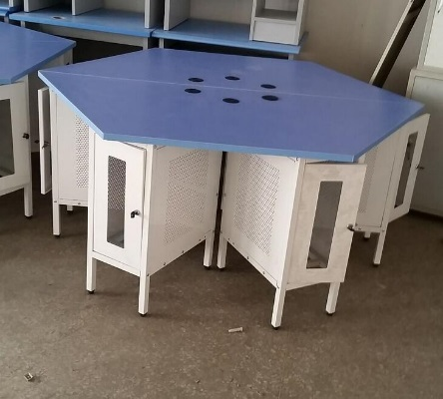 | 套 | 12 | 否
17 | 电脑桌凳 | 桌面：E1级三聚氰胺环保板，桌面木质高出桌面30cm，侧面喷涂机器号  钢架：必须经过除锈、除油、磷化、喷塑、高温凝固处理。  桌腿：25方管  桌面设置穿线孔，配线槽，插排  方管壁厚度1.5mm ，面板：板材为E1实木颗粒板，厚度25mm，三聚氰胺双饰面 ，大小约34cm*24cm*45cm。  每张桌子配2个方凳  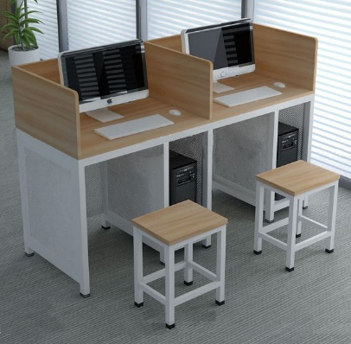 | 套 | 225 | 否
18 | 升降椅 | 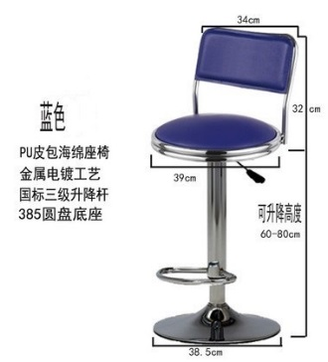 | 把 | 10 | 否
19 | 会议桌椅 | 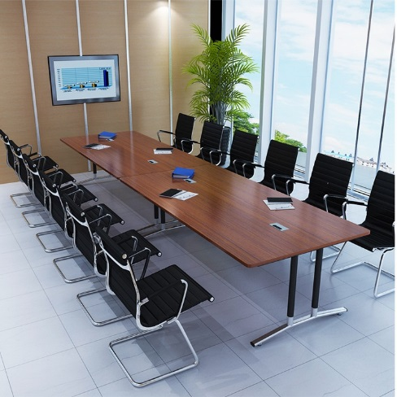  桌子：2张  长220cm 宽120cm 高74cm  E1级环保实木颗粒板  2.5cm加厚板材 三氯氰胺饰面  镀锌钢管支架 支撑腿底部配垫脚  圆弧桌边  桌面中部配置穿线盒（带毛刷）  椅子：14把  中背弓形 钢制脚 固定扶手  面料材质：网布 | 套 | 2 | 否
20 | 六角桌椅 | 桌子：  桌面：材质通过E1级认证，≥2.5三聚氰胺板，耐污，耐磨，防腐蚀。  桌体：桌腿50圆管，壁厚1.2；横梁3×5方管，壁厚1.2,所有钢材必须经过防静电磷化防锈处理，高温氧化粉末喷涂工艺，不掉漆，不生锈。  尺寸：1200mmX1200mmX760mm。  椅子：  500*570*830左右，座背：塑胶材质，外包蓝色穿孔PU铁件折弯成型后烤漆，承受压力≥300Kg、防潮防腐；表面带有保护面、防氧化、软硬适中；腿：优质国标2.0厚电镀钢支架。  一张桌子配六把椅子 | 套 | 45 | 否
21 | 条形桌  椅子 | 桌子  规格：W1200*D600H*750  材质：绿色环保三聚氰胺台面，厚度为25mm，PVC封边；脚架为3mm厚镀铬铝合金；托架、立柱和横梁均为1.8mm厚铝合金，烤漆； 静音记忆性PU脚轮，带阻尼装置  功能：可折叠、移动  靠背椅  规格：附图上  材质：腿为12mm实心钢筋，防滑耐磨脚垫，椅面为全新PP塑料  一张桌子配两把椅子  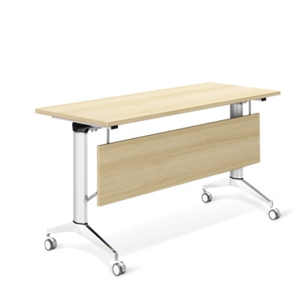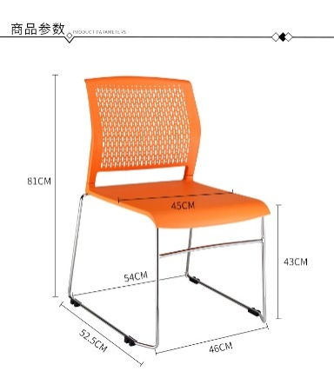 | 套 | 116 | 否
22 | 演讲台 | 尺寸：如图  材质：环保颗粒板  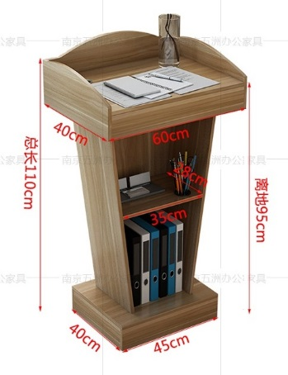 | 个 | 10 | 否
23 | 会议桌 | 材质：E1级三聚氰胺高密度板  尺寸：5*1.5*0.75米  厚度：5cm  支架：双层拉板  18把椅子  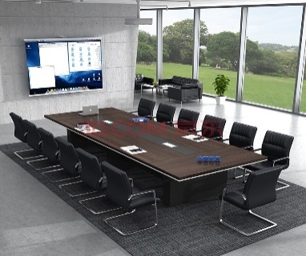 | 套 | 1 | 否
24 | 文件柜 | 颜色：灰白色  配置：钢制锁具、层板  层板：4块可拆卸、可调节  铁片厚度：0.6mm  尺寸：单位mm 高1800*宽850*深390  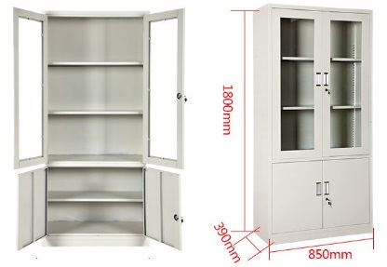 | 个 | 5 | 否
25 | 沙发1 | 定制：3个单人沙发、1个三人沙发（材质：PU面）  2个小茶几、1个长茶几（材质：木质） | 套 | 1 | 否
26 | 饮水机 | 冰温热三出口水式台式饮水机，304不锈钢内胆，金属机身，可任意搭配各种容量桶装水，接水盒可拆卸。制热水能力：≥90。C 5L/H。 | 台 | 1 | 否
27 | 沙发2 | 定制：一个3位 两个单人（材质：PU面）  1个茶几（材质：木质） | 套 | 2 | 否
28 | 休闲桌椅 | 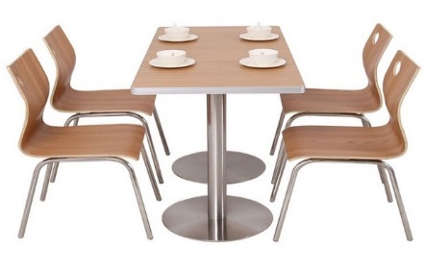  9+2层高压椅  刨花板  防火饰面板  不锈钢底座 | 套 | 4 | 否
29 | 综合布线 | 1.插板约300个，六类网线25箱;桥架300米（100*100,厚1.8mm);熔纤;odf；千兆跳线3m*160根；万兆跳线10根；电源线配线盒11个（含总开*1，3开*1，2开*3）；约2000米单模万兆8芯光纤及铺设；4*25+1*16平方 铜芯电缆线 300米；10平方线缆1000米，4平方线缆3200米 ；25#PVC管2000米，线槽600#20捆等及其他辅料；2.整体施工；3.施工达到教学楼②B座五楼机房标准。 | 套 | 1 | 否
30 | 窗帘 | 定制全遮光加厚工程窗帘，窗户尺寸2.8m*4.5m，1：2比例，含罗马杆. | 套 | 56 | 否
31 | 机柜（6U） | 6U 宽度600mm，高度368mm，深度450mm。 | 个 | 10 | 否
32 | 机柜（42U） | 42U宽度600mm，高度2000mm，深度600mm。 | 个 | 3 | 否
33 | 空调 | 1.柜机，5P，定频  2.能效等级：二级  3.制冷功率≤3700W制冷量≥12500W  4.制热功率≤3700W制热量≥14000W  5.含铜管线20米 | 台 | 2 | 否
34 | 空调 | 1.柜机，3P，定频  2.能效等级：二级 3.制冷功率≤2300W制冷量≥7300W  4.制热功率≤2300W制热量≥8100W  5.含铜管线20米 | 台 | 18 | 否
35 | 空调 | 具有来电自启  1.柜机，3P，定频  2.能效等级：二级 3.制冷功率≤2300W制冷量≥7300W  4.制热功率≤2300W制热量≥8100W  5.含铜管线20米 | 台 | 1 | 否
36 | 空调 | 1.壁挂式，1.5P，变频  2.电辅加热：支持  3.能效等级：二级  4.制冷功率≤1100W制冷量≥3500W  5.制热功率≤1500W制热量≥4500W | 台 | 5 | 否
37 | 空调 | 具有来电自启  1.壁挂式，1.5P，变频  2.电辅加热：支持  3.能效等级：二级  4.制冷功率≤1100W制冷量≥3500W  5.制热功率≤1500W制热量≥4500W | 台 | 1 | 否
38 | 枪式网络摄像机 | 具有130万像素CMOS传感器  需具有20路取流路数能力，以满足更多用户同时在线访问摄像机视频；  最低照度彩色：0.01 lx，黑白：0.001 lx，灰度等级不小于11级；  设置密码时，需可以自动提示密码复杂度为高、中、低；  需具有黑白名单功能，其中白名单可添加不小于10个IP地址；  设备支持无需输入用户名和密码即能浏览视频图像的匿名访问功能；  需具备人脸检测、区域入侵检测、越界检测、虚焦检测、进入区域、离开区域、徘徊、人员聚集、逆行、音频异常、场景变更等功能；  不低于IP67防尘防水等级； | 个 | 12 | 否
39 | 球型网络摄像机 | 尺寸：2.5吋,机芯 图像传感器: 1/2.8"Progressive Scan CMOS  最低照度 彩色：0.05Lux @ (F2.0，AGC ON) 黑白：0.005Lux @ (F2.0，AGC ON)  0 Lux with IR ,3D降噪 支持 ,信噪比 大于 52dB ,背光补偿 支持 ,宽动态 支持 ,电子快门 1-1/10,000s ,日夜模式 自动ICR 彩转黑 ,数字变倍 16倍 ,隐私遮蔽 最多8块区域 ,预置点个数 300个 ,巡航扫描 8条, 每条可添加32个预置点 ,断电记忆 支持 ,红外功能 红外照射距离 30米  Wi-Fi 性能指标 无线标准 IEEE802.11b, 802.11g, 802.11n  频率范围 2.4 GHz 至 2.4835 GHz ,信道带宽 支持20/40MHz  安全 64/128-bit WEP, WPA/WPA2, WPA-PSK/WPA2-PSK, WPS  传输速率 11b:11Mbps； 11g:54Mbps； 11n:上限150Mbps  传输距离 50米（无遮挡无干扰,因环境而异）  应用编程接口 持软件集成的开放式API，支持标准协议(ONVIF、PSIA、CGI)、支持GB/T28181协议、支持E家协议、支持监控云平台接入 | 个 | 41 | 否
40 | 电源 | 12V2A | 个 | 53 | 否
41 | 支架 | 鸭嘴支架 | 个 | 12 | 否
42 | 防水盒 | PVC | 个 | 53 | 否
43 | NVR | 1.5U标准机架式IP存储/嵌入式处理器/嵌入式软硬件设计/16路/160M接入/160M存储/80M转发/1.5U/4盘位/1个HDMI、1个VGA同源输出/6路1080P解码/2个千兆网口/2个USB2.0，1个USB3.0/Smart 2.0/N+1热备/ANR/智能检索/浓缩播放/车牌检索/人脸检索/热度图/客流量统计/视频摘要回放/分时段回放/超高倍速回放 | 台 | 4 | 否
44 | 硬盘 | 1.SATA 6 Gb/s接口，缓存64MB，转速5400～7200智能调节  2.4TB容量  3.工作温度：0～65 | 块 | 8 | 否
45 | 监控大屏幕 | 1.55“超窄边液晶屏*4块；物理分辨率达到1920×1080，亮度达到500cd/㎡，对比度达到4000:1;物理拼缝≤3.5mm，响应时间≤12ms。输入接口：VGA×1，DVI×1，BNC×1，YPbPr×1，HDMI×1，USB×1;输出接口：VGA×1，DVI×1，BNC×2。  2.显示单元具备智能透雾处理技术，支持9个等级的去雾处理能力,  3.显示单元可内嵌网络解码模块，支持IPC、DVR、NVR的监控视频流接入并解码显示，支持12路1080P网络解码  4.包含12路解码器一台，支架一套。  5.本次监控大屛为原有系统上扩容，原有8块同参数液晶屏，需拆装汇聚到一块儿统一管理，支架支撑12块屏。  6.监控系统应满足移动端和智能终端控制及显示，与学院门户无缝对接。 | 套 | 1 | 是
46 | LED屏 | 拼接屏上需安装一块P3.75单色显示LED屏。 | 平方 | 3 | 否
47 | 网线 | 六类 | 米 | 4000 | 否
48 | 电源线 | RVV2*1.5 无氧铜 | 米 | 4000 | 否
49 | 交换机 | 24个10/100Base-TX以太网端口,2个10/100/1000Base-T以太网端 | 台 | 2 | 否
50 | 线槽 | 白色PVC线槽  线槽4分/6分(根据实际需求)  2米/根 | 米 | 3000 | 否
51 | 辅料 | 软管、PVC管、管件、空开等 | 批 | 1 | 否
52 | 功放 | 1、接收频率：1Ch：2.3MHz  2、接收方式：TRF(调频）  3、能接收一路无线话筒输入  4、频率响应：≥100Hz-10KHz  5、支持2路音频输入、一路音频输出  6、带有啸叫抑制功能 | 台 | 20 | 否
53 | 扬声器 | 1、扬声器类型:壁挂式扬声器;  2、输入阻抗:8Ω;  3、功率容量:≥60 W(RMS*1),≥120 W(音乐功率);  4、灵敏度（S/N）:≥87dB(1W，1m);  5、频率响应:≥90Hz-16kHz(–10dB，典型);  6、输入:绞线(约300mm，AWG20);  7、扬声器:12cm圆锥形扬声器单元; | 对 | 20 | 否
54 | 红外线传感器 | 1、电源:≤DC 22V；  2、消耗电流:≤20mA；  3、调制方式：PLL锁相环脉冲调制；  4、红外线波长:≥850nm；  5、传感器输出:≤75Ω F型连接器；  6、接收器配备拼点切换开关；  设定开关[1/2] Ch1: 2.3MHz, Ch2: 2.8MHz  设定开关[3/4] Ch3: 3.2MHz, Ch4: 3.8MHz；  7、接收半径为8m（光轴可视直线距离）；  8、红外线接收方式：外置超广角高灵敏360度全向接收；  9、必须能与红外线传感器、红外无线颈挂话筒匹配使用； | 台 | 20 | 否
55 | 红外无线话筒 | 1、水滴型设计，挂带长度可调；  2、话筒类型：单一指向性驻极体电容式（ECM）话筒；  3、话筒配备音量调节按钮、静音功能键；  4、带有外部输入端子；  5、红外波长≥850mn；  6、水晶控制PPL琐相环路方式；  7、到达距离≥20M（可视直线距离）；  8、频率响应≥100Hz-10KHz；  9、产品重量：≤60g（不含电池）；  10、电量警告提示功能；  11、话筒可以在不同房间使用而不用改变频点；  12、话筒配备拼点切换旋钮 | 个 | 20 | 否
56 | 麦克风 | 1.台式会议鹅颈电容演讲麦克风话筒；  2.带前奏音乐；220V电源供电. | 个 | 30 | 否
57 | 投影机 | 1、LCD板：0.63英寸LCD×3（显示宽高比4：3）。  2、亮度：3700流明，标准分辨率1024×768，对比度：≥16000:1。  3、灯泡功率：灯泡功率≥225W UHP。灯泡寿命：≥5,000小时（标准模式）  4、终端接口：HDMI输入：HDMI端子×2（其中一路支持HML）；无PC演示，网络端口:RJ-45端子×1，USB鼠标控制：USB(B)×1，控制端口：9针232控制微型 D-sub×1个；自动适应WXGA宽屏笔记本分辨率。 | 台 | 5 | 否
58 | 幕布 | 1.幕布类型：电动幕；  2.幕布材质：玻珠  3.幕布基材：软幕；  4.安装方式：壁挂式；  5.打开方式：电动方式；  6.对角线：120英寸；  7.幕布比例：4:3；  8.增益：2.5倍 | 个 | 5 | 否
59 | 电子班牌 | 主板：基于Android系统开发  中央处理器：四核，主频1.2GHz；内存：2GB  内置存储器：16GB， NAND FLASH；SD卡：支持扩展SD卡或者TF卡  显示屏：18寸，背光可控，触控电容式触摸屏，屏幕分辨率在1024*768 ；  最大亮度为350cd/平方；  寿命50000h；按键键盘：具有音量加减键；音频：内置扬声器  定时开关机：能够支持定时开关机。  1.支持在系统中设置定时开关机时间；2.通电自动开机。  摄像头  1．像素：500万像素摄像头；2．其它：160广角，带补光；  视频：  视频硬件解码，支持HD1080p；支持音画同步功能，音乐跟图片同时播放  AVI,VOB,MPEG-1,MPEG-2,MPEG-4,JPG,MP3,MP4,SVID,H364等多种格式  材质：  1．前钢化玻璃；2．铝合金边框；3．冷轧钢板后壳；  通讯方式：支持以太网、WIFI通讯方式  外接接口：1个RJ45接口，2个RS232/UART接口，  2个USB接口，1个电源插口  电源：市电220V直接供电  工作环境：工作温度：-10℃～50℃；储藏环境：存储温度：-20℃～70℃  软件升级：支持U盘软件升级，支持安卓调试USB口  触摸体感：1.触摸灵敏； 2.手指滑动自如，无顿瑟感；  安装模式：靠墙挂式安装  读卡器放置：内置学院校园卡读卡设备，支持U口或者RS232连接；面板具有刷卡图标的丝印标示；  需与学校现有教学管理系统无缝对接，支持移动终端显示。 | 台 | 20 | 否
60 | 教室控制器 | TCP/IP通讯，不同时段不同授权等；支持消防联动和安防联动；可同时实现控电和控锁；（含门禁控制器嵌入式程序2.0）、与学校现有应用系统无缝集成、后端具有信息化的教室管理系统、精确记录多媒体教室实际情况，不包含报表定制。 | 套 | 48 | 否
61 | 门禁考勤读卡器 | OLED屏幕显示，带键盘，13.56Mhz（含汉显门禁读头嵌入式程序V1.0） | 台 | 58 | 否
62 | 单门磁力锁 | 断电上锁、通电开锁 | 个 | 48 | 否
63 | 出门按钮 | ABS材质，暗装 | 个 | 48 | 否
64 | 闭门器 | 液压、门重≥80KG | 个 | 8 | 否
65 | 聚氯乙烯板 | 长2000mm，宽100mm，厚度4mm | 米 | 800 | 否
66 | 辅材 | 含线材、管材、辅料等 | 批 | 1 | 否
（三）采购标的执行标准
无
（四）服务标准、期限、效率等要求
无
（五）验收标准
由采购人成立验收小组,按照采购合同的约定对中标人履约情况进行验收。验收时,按照采购合同的约定对每一项技术、服务、安全标准的履约情况进行确认。验收结束后,出具验收报告,列明各项标准的验收情况及项目总体评价,由验收双方共同签署。
（六）采购标的的其他技术、服务等要求
1.中标人须派驻1-2名技术人员，保证设备正常运行，接受学校日常管理，服务期3年；会计类考试期间须全程服务（考前准备，排查解决故障；考中技术保障；考后恢复系统。），保证考试正常进行。
2.序号1计算机须能同时访问现有会计考试服务器。
3.为保证扩音系统稳定，序号52-55须为同一品牌。
4. 投标人须提供5年共10次全国初级和中级会计师考试保障服务承诺书且加盖投标单位公章（每次考试须派人到现场保证考试顺利进行）。
5.设备必须为原装正品，不得加装、改装，现场开封。
6．本项目为交钥匙工程（项目投标报价为总包价，包含货物采购、包装、运输、装卸、备品备件、专用工具、特殊工具、保险、安装调试、检测验收、现场协调、人员培训、质保、税金、等一切费用），如有招标文件中没有明确，而本项目必须的各种材料、设备、施工器械均应包括在本项目中，采购人不再另行进行支付有关款项。
7．投标人须明确维修点地址、负责人、联系人和联系电话，维修点具备什么样的维修能力等详细资料。
8．付款方式（不响应者为无效投标）
货到付合同总价款的60%；验收合格，付合同总价款的35%；剩余5%服务期满无质量和服务问题一次付清。
五、评标方法和评标标准
（一）评标方法：最低评标价法□ 综合评分法√
（二）综合评分法评标标准：
分值构成  (总分100分) | 价格分值：40分  商务部分：12分  技术部分：48分
一、价格部分（满分40分）
评分因素 | 评分标准 | 分值
投标报价  评分标准 | 评标基准价：满足招标文件要求的有效投标报价中，最低的投标报价为评标基准价。  投标报价得分=（评标基准价/投标报价）×40 | 40 分
二、商务部分（满分12分）
评分因素 | 评分标准 | 分值
信誉 | 1.根据投标人在本项目以前社会对其认可度以及行政主管部门、工商、银行、行业部门颁发的荣誉证书等情况评定，基本分1分，每提供一份荣誉证书加1分，满分3分。  2.投标人获得工商部门颁发的省级及以上守合同重信用证书，得2分。  2.投标人通过ISO9001质量管理体系认证、ISO14001环境管理体系认证每提供一个得1分，满分2分。 | 7分
业绩 | 投标人提供自2017年1月至今签订的类似项目，合同金额在250万及以上的得3分,满分3分。（同时提供中标通知书、合同及验收报告，缺项不得分）。 | 3分
投标文件规范程度 | 1.装订规范、文字清晰、无差错1分，  2.所提供资料准确完整1分。 | 2分
技术部分（满分48分）
评分因素 | 评分标准 | 分值
综合实力 | 不满足招标文件技术指标要求和商务条款规定的为无效投标。  1.所投序号1计算机通过国家MTBF标准测试，平均无故障工作时间（MTBF）不低于60万小时的得2分，大于等于100万小时的得6分，满分6分；（提供加盖生产厂商公章的复印件）  2.所投序号1计算机的显示器通过低蓝光危害试验得2分，满分2分；（提供加盖生产厂商公章的复印件）  3.所投序号1计算机通过噪音小于20dB、阻燃认证的每提供一项得2分；满分4分（提供加盖生产厂商公章的复印件）  4.为保证序号2机房管理维护平台系统软件稳定性和规范性，软件研发厂家软件开发成熟度达到CMMI3级及以上认证的得2分，满分2分（提供证书复印件并加盖原厂公章）；  5.投标人提供序号2机房管理维护平台系统软件厂商由国家版权局颁发的《计算机软件著作权登记证书》，并出具厂商承诺软件功能包含投标文件要求的所有功能项，得2分，满分2分（提供加盖生产厂商公章的复印件）。  6.所投序号59（电子班牌）和序号61（门禁读卡器）生产厂商具有IT服务管理体系认证证书，得1分，满分1分；（提供加盖生产厂商公章的复印件）。  7.序号45（监控大屏幕）产品制造商具有产品及平台开发体系CMMI四级得3分，具有产品及平台开发体系CMMI三级得1分，满分3分（提供加盖制造厂商的公章资质复印件）。  8.本次项目对产品质量、稳定性要求高，序号59（电子班牌）序号60（教室控制器）生产厂商通过专业实验室检测，检测内容须包括雷击测试、静电测试、电子兼容性测试。检测实验室具有由国家认证认可监督管理委员会批准设立并授权的国家认可机构颁发的CNAS实验室认证证书，有一项检测得1分，满分3分；（提供加盖制造厂商的公章资质复印件）。  9.所投产品加“▲”的技术参数，投标人须提供加盖生产厂家公章的检测报告或生产厂家出具的技术证明材料，每正偏离一项加2分，满分12分。 | 35 分
售后服务 | 1.投标人每派驻一名技术人员提供驻场服务，接受学校日常管理，得2分，满分4分。  2.根据投标人对质保期限、售后服务计划（包含考试保障方案）、人员培训计划、售后服务队伍、人员到达现场时间、问题响应时间、解决问题时间进行横向比较、综合评价，计划完整、可行、时间短得3分，只有简单描述得1分，没有相关描述不得分。  3.投标人提供序号1计算机、序号11智能控制台、序号12一体机、序号45监控大屏幕的生产厂家针对本项目的授权书和3年及以上免费质保承诺函，每提供一种产品授权书和质保函的得1分，满分4分。 | 11分

六、采购资金支付
（一）支付方式：银行转账
（二）支付时间及条件：货到付合同总价款的60%，验收合格，顺利通过一次全国会计考试（500人同时考试），付合同总价款的35%，剩余5%服务期满无质量和服务问题一次付清。
七、联系方式
联系人姓名：王甫 联系电话：18503749668
单位地址：许昌市新兴路4336号

